沈阳市工程建设项目
测绘技术规程

（房产测量部分）

沈阳市自然资源局

2019年9月
目录
1 总则 1
1.1目的和依据 1
1.2适用范围 1
1.3房屋面积测算的分类 1
2 房屋面积测算数据的采集 2
2.1房屋面积预测数据的采集 2
2.2房屋面积实测数据的采集 2
2.3房屋面积的测算 4
3 房屋面积的分类与定义 8
3.1房屋面积的分类 8
3.2房屋建筑面积 8
3.3房屋套内建筑面积 8
3.4房屋共有建筑面积 8
4 房屋面积测算的内容与范围 9
4.1房屋面积测算的内容 9
4.2房屋面积测算的范围 9
4.3特殊情况的处理 14
5 共有建筑面积的计算与分摊 17
5.1共有建筑面积的主要内容 17
5.2共有建筑面积分摊的处理原则 18
5.3 共有建筑面积的分摊计算方法 19
6 房屋面积变更测算 23
6.1变更测算的概念 23
6.2变更测算的分类 23
6.3变更测算的一般原则 23
6.4变更测算的处理方法 24
7 分户图绘制 24
7.1分户图的主要用途 24
7.2分户图应表示的主要内容 25
7.3分户图的规格 25
8 成果资料的质量检查和整理 25
8.1一般规定 25
8.2成果资料内容 25
8.3房屋面积测量与计算检查内容 26
8.4变更测量与计算的检查内容 26
8.5成果质量的评定 27
8.6资料整理归档 27
9 房屋面积测绘报告 27
10 附则 27
附录：名词术语 29
附件：房屋面积测绘报告 33

沈阳市房屋面积测量与计算技术规程

1 总则

1.1目的和依据
为了规范房屋面积的测量与计算,依据《房产测量规范》(GB/T17986-2000)和国家有关规定,结合我市实际情况,制定本技术规程。

1.2适用范围
本规程适用于沈阳市行政区域内房屋交易与登记所需的面积测算；其它所需的房屋面积测算可参照本规程执行。

1.3房屋面积测算的分类
房屋面积测算分为预测、实测和变更测算三种类型。
房屋面积预测：指房屋竣工前，测绘单位根据房屋施工图和其它有关资料，从施工图上获取房屋边长等相关数据，按照《房产测量规范》（GB/T 17986.1-2000)及本《规程》相关规定而计算的房屋面积。
房屋面积实测：指房屋竣工后，测绘单位利用竣工图，经实地核实采集数据，按照《房产测量规范》（GB/T 17986.1-2000)及本《规程》相关规定而测算的房屋面积。
房屋面积变更测算：指因房屋现状或权属变更而进行的房屋面积测算。

2 房屋面积测算数据的采集
测算数据采集主要是指对房屋的边长、房角点(或特征点）坐标和层高等数据的采集，目的是将其作为房屋基本单元建筑面积的测算基础数据。房屋面积测算数据的采集分房屋预测数据采集和实测数据采集。

2.1房屋面积预测数据的采集
2.1.1房屋面积预测的数据采集所需的资料
a）规划部门批准或经有审图权限部门审查后的施工图；
b）共有设施使用说明；
c）不动产权证（国有土地使用证）；
d）建设工程规划许可证；
e）建筑物楼门牌编号审批表；
f）委托单位提供的其他相关资料。
2.1.2房屋预测面积数据采集的方法
房屋面积预测数据采集一般直接从施工图上获取。采集数据时，应对相关数据进行校核，校核不符时，应返回委托单位进行修正。

2.2房屋面积实测数据的采集
2.2.1房屋面积实测数据采集所需的资料
a）房屋面积预测成果；
b）经规划部门核实合格及取得竣工验收备案证明后的房屋竣工图；
c）控制点成果；
d）不动产权证（国有土地使用证）；
e）建设工程规划许可证；
f）建筑物楼门牌编号审批表；
g）房屋竣工验收备案书；
h）委托单位提供的相关资料。
2.2.2房屋面积实测数据的采集方法
a）从经规划部门核实合格及取得竣工验收备案证明后的房屋竣工图上采集。
b）实测房屋边长。
房屋边长测量以米为单位，主要应使用相应精度的全站仪、手持式测距仪等测绘仪器。
房屋边长测量应连续测量两次，每次读至毫米；两次测量读数之差ΔL(较差)不超过（1）式规定：
$\left|∆L\right|≤0.005m$ （1）
取两次测量数据平均值（中数）作为房屋边长最终结果。
当房屋边长实行分段测量时，各分段边长之和与房屋总边长之差ΔL′不超过（2）式规定：
$\left|∆L'\right|≤0.01\sqrt{n+1}m$ （2）
n—代表分段数
直接测量房屋总边长有困难时，可用全站仪实测坐标后计算总边长，实测坐标点的中误差应满足≤±0.02 m。测量时可采用相对独立坐标系。
边长测量应遵循先整体后局部，先外部后内部的原则。
其他具体要求：测点两端应选取同一高度，测点位置一般应位于墙体勒脚1.0±0.2 m处；测量所得的边长数据应记录在边长记录手簿或注记在草图上；边长单位为米，取位至0.001米；测量时测量仪器应处于水平状态；为保证测量数据的可靠性，提高测量结果的准确度，施测时应有多余观测；参与计算房屋面积的边长数据要进行平差处理，相关数据之间不能相互矛盾。
c）测定房角点（或特征点）坐标。

2.3房屋面积的测算
2.3.1依实测房屋边长或房角点（特征点）坐标测算的房屋面积精度要求
其精度分为三级，各级面积的限差和中误差不超过表1-1的规定。
表1-1 房屋面积测算精度要求 （S为房产面积, m²）
精度等级 | 限差（m²） | 中误差(m²) | 适用范围
一级 | $$0.02\sqrt{S}+0.0006S$$ | $$0.01\sqrt{S}+0.0003S$$ | 特殊房屋
二级 | $$0.04\sqrt{S}+0.002S$$ | $$0.02\sqrt{S}+0.001S$$ | 商品房或保障房
三级 | $$0.08\sqrt{S}+0.006S$$ | $$0.04\sqrt{S}+0.003S$$ | 其它房屋
注：特殊房屋是指具有高精度测量需求且现有测量技术及场地环境可以满足施测要求的房屋。
2.3.2房屋面积测算方法
1、有竣工图的房屋，经实地检测，满足下列条件时可按竣工图标注的尺寸按几何图形进行面积计算。
a）实测整幢房屋外围边长与施工图设计尺寸比较之差应满足表1-2规定。
表1-2 测量边长限差规定
等级 | 边长限差（m） | 适用范围 | 备注
一级 | 0.01+0.0003D | 特殊房屋 | D为房屋边长，单位m。当D小于10 m时，以10 m计。
二级 | 0.02 +0.001D | 商品房或保障房 | D为房屋边长，单位m。当D小于10 m时，以10 m计。
三级 | 0.04 +0.003D | 其它房屋 | D为房屋边长，单位m。当D小于10 m时，以10 m计。
b）各套内房屋两内墙面边长测量值（不含装饰面厚度）、两侧装饰面厚度、套内墙体设计厚度三项之和与竣工图对应标注的尺寸之差应小于30㎜。
具体装饰面厚度，墙体厚度可参考建筑设计施工图编写说明确定。
2、无竣工图或有竣工图但经检测不满足第2.3.2 1中a）、b）条款要求的房屋，应采用实际测量房屋边长数据按几何图形进行面积测算，但实测的房屋边长数据应满足下列条件。
a）房屋外围边长测量数据及各套内房屋同侧边长测量数据应分别满足第2.2.2（1）式要求；
b）各套内同侧边长测算数据之和（含装饰面厚度、套内墙体厚度）与对应的房屋外围边长总长度测量数据的差值应满足2.2.2（2）式要求；
c）对满足2.2.2（1）式、（2）式要求的数据，以各套内同侧边长测量数据与房屋外围总边长的比例配赋按2.2.2（2）式计算的差值，由此得出的各套内同侧边长数据，方可用于有关面积计算。
2.3.3实测房屋面积精度要求
1、实测房屋边长按几何图形测算的房屋面积精度，每个测绘单元面积测算中误差满足（3）式要求
$\left|m_{s}\right|≤0.01\sqrt{S}+0.0003S$ （3）
S——为一个测绘单元房屋面积。即：一幢房屋的面积或一套房屋的面积。
每个单元面积测算限差满足（4）式要求
$\left|∆S\right|≤0.02\sqrt{S}+0.0006S$ （4）
2、形状比较复杂的房屋，可以测定房角点（或特征点）的坐标，按（5）、（6）式计算房屋面积：
（5）
或
（6）
式中：
S——面积, m²；
X_{i}——房角点的纵坐标， m ；
Y_{i}——房角点的横坐标， m ；
n——房角点个数 ；
i——房角点序号,按顺时针方向编号。
a）房角点（特征点）测定精度要求
房角点测定的中误差为±0.02 m,由相邻房角点测定的坐标反算边长与实测边长之差ΔD应满足(7)式要求
$\left|∆D\right|≤0.02+0.0004D$ （7）
D —— 代表实测边长， m。
b）房屋面积测算中误差的要求
按（5）或（6）测算的房屋面积中误差m_{S}应满足(8)式要求
（8）
D_{i-1,i+1}——多边形中对角线长度。i,n含义同上。
每个单元面积测算限差$∆_{S}$满足（9）式要求
（9）
c）按实测数据计算的房屋面积须独立测算两次，两次之差及中误差满足2.3.1中表1-1要求后，取平均值做为最终结果。
2.3.4其他要求
本规程允许使用其它测量仪器和方法进行房屋面积测算，但测量仪器须经法定计量检定机构检定合格,且在有效期内使用；测算的精度分别符合（3）、（4）、（8）、（9）式的要求。

3 房屋面积的分类与定义

3.1房屋面积的分类
依据房屋面积测算部位不同将房屋面积分为三类即房屋建筑面积、套内建筑面积和共有建筑面积。

3.2房屋建筑面积
房屋建筑面积系指房屋外墙（柱）勒脚以上各层的外围水平投影面积，包括阳台、挑廊、地下室、室外楼梯等，具有上盖，结构牢固，层高在2.20 m以上(含2.20 m)的永久性建筑。

3.3房屋套内建筑面积
房屋套内建筑面积是指房屋内部空间的水平投影面积，包括套内使用面积、套内墙体面积和套内阳台建筑面积。

3.4房屋共有建筑面积
房屋共有建筑面积系指各产权主共同占有或共同使用的建筑面积。

4 房屋面积测算的内容与范围

4.1房屋面积测算的内容
房屋面积测算包括以下几种面积的测算：房屋建筑面积、共有建筑面积。

4.2房屋面积测算的范围
4.2.1房屋建筑面积计算的条件
测算建筑面积的房屋一般应同时具备以下普遍性的条件：
a）具有上盖；
b）有柱或围护结构；
c）结构牢固，属永久性的建筑物；
d）层高在2.20 m以上（含2.20 m）；
e）可作为人们生产或生活的场所。
4.2.2 房屋层数计算的标准
a）房屋层数系指房屋的自然层数，一般室内地坪±0以上为地上层数，采用正整数自下而上方法表示；室内地坪±0以下为地下层数，采用负整数自上而下方法表示；层高在2.20 m以下的不计层数；房屋总层数为房屋地上层数与地下层数之和。
室内地坪±0一般以施工图注记为依据，半地下室计入房屋地下层数和总层数。
b）层高在2.20 m以上（含2.20 m）的架空层、避难层计算自然层数。
c）假层、夹层、插层、阁楼、装饰性塔楼等，以及突出屋面的楼梯间、电梯机房、水箱间等不计建筑层数。
4.2.3计算全部建筑面积的范围
a）永久性结构的单层房屋，层高在2.20 m以上（含2.20 m）的，无论其层高多少，按一层计算建筑面积；多层房屋按各层建筑面积的总和计算；
b）房屋内的夹层、插层、技术层及其楼梯间、电梯间等其高度在2.20 m以上（含2.20 m）部位计算建筑面积；
c）穿过房屋的通道、房屋内的门厅、大厅，均按一层计算建筑面积。门厅、大堂内的回廊部分，层高在2.20 m以上（含2.20 m）的，按其水平投影计算面积；
d）楼梯间、电梯（观光梯）井、提物井、垃圾道、管道井等均按房屋自然层计算建筑面积；
e）房屋天面上，属永久性建筑，层高在在2.20 m以上（含2.20 m）的楼梯间、水箱间、电梯机房及斜面结构屋顶高度不小于2.20 m的部位，按其外围水平投影面积计算；
f）挑楼、封闭的阳台按其外围水平投影面积计算；
g）属于永久性结构有上盖且封闭的室外楼梯，按各层水平投影面积计算；
h）与房屋相连的有柱走廊，两房屋间有上盖和柱的走廊，均按其柱的外围水平投影面积计算；
i）房屋间永久性的封闭的架空通廊，按外围水平投影面积计算；
j）地下室、半地下室及其相应出入口，层高在2.20 m以上（含2.20 m）的，按其外墙（不包括采光井、防潮层及保护墙）外围水平投影面积计算。其出入口处按上口，即地上部分的墙体为界进行计算；
k）有柱或有围护结构的门斗按其围护结构外围水平投影面积计算；
l）玻璃幕墙、金属幕墙及其他材料幕墙等作为房屋外墙的，按其外围水平投影计算，同一楼层外墙，既有主墙，又有玻璃幕墙，以主墙为准计算建筑面积，各楼层墙体厚度不同时，分层分别计算；
m）依坡地建筑的房屋，利用吊脚架做的架空层，有围护结构的，按其高度在2.20 m以上（含2.20 m）部位的外围水平面积计算。如果架空层未整修底板，也未利用，仅作为堆积余土，或作为架空防潮之用时，则不计算建筑面积；
n）有伸缩缝的房屋，若其与室内相通的，相通部分的伸缩缝计算建筑面积；
o）立体书库、立体仓库、立体停车库，无结构层的按一层计算全部建筑面积，有结构层的按其层高在2.20 m以上（含2.20 m）结构层建筑面积的总和计算全部建筑面积；
p）属永久性建筑有柱的车棚、货棚、站台等按柱的外围水平投影面积计算建筑面积；
q）多柱雨篷按柱外围水平投影面积计算建筑面积；
r）当保温层为墙体的组成部分时，按水平投影面积计算建筑面积；
s）房屋主墙体内侧，室内设置的类似于平台、花园等建筑空间，按水平投影面积计算建筑面积。
4.2.4计算一半建筑面积的范围
a）与房屋相连，有上盖无柱的走廊，按其围护结构外围水平投影面积的一半计算，当围护结构大于上盖宽度的，按其上盖水平投影面积一半计算；
b）有与房屋相连的上盖、有围护结构的檐廊，按其围护结构外围水平投影面积的一半计算，当围护结构大于上盖宽度的，按其上盖水平投影面积一半计算；
c）不封闭阳台、挑廊、门廊等，按其围护结构外围水平投影面积的一半计算；
d）独立柱、单排柱的车棚、货棚等属永久性建筑的，按其上盖水平投影面积的一半计算。单排柱是指排列成一行的柱；
e）有顶盖不封闭的永久性的架空通廊，按外围水平投影面积的一半计算；
f）无顶盖的室外楼梯按各层水平投影面积的一半计算。
4.2.5不计算建筑面积的范围
a）所有层高低于2.20 m的房屋、房屋附属设施；
b）突出房屋墙面的构件、配件、装饰柱、装饰性的玻璃幕墙、垛、勒脚、台阶、无柱雨蓬等；
c）房屋之间无上盖的架空通廊、走廊、檐廊、挑廊等；
d）房屋的天面、挑台、天面上的花园、泳池；
e）建筑物内的操作平台，上料平台及利用建筑物的空间安置的箱、罐的平台。这些平台是指安置于建筑物内部的，供操作、上料、安放物品用的平台；
f）骑楼、过街楼的底层用作道路街巷通行或消防通道的部分；临街楼房、挑廊下的底层作为公共道路街巷通行的，不论其是否有柱，是否有维护结构，均不计算建筑面积；
g）利用引桥、高架桥、高架路、路面作为顶盖建造的房屋；
h）活动房屋，临时房屋，简易房屋；
i）独立烟囱、亭、塔、罐、池、地下人防干、支线；
j）建筑物内仅作为通风或采光的天井，不论是否有透明的顶盖，不计算建筑面积；
k）与房屋室内不相通的房屋间伸缩缝、沉降缝；
l）用于检修、消防的室外钢梯或爬梯；
m）单层建筑物内的操作间、控制室、仪表间等；
n）房屋屋面上，属永久性建筑的楼梯间、水箱间、电梯机房及阁楼等高度小于2.20 m的部分；
o）室外台阶不计算建筑面积；
p）房屋主墙体外与室内不相通的类似于阳台、挑廊、檐廊的建筑；
q）楼梯已计算建筑面积的，其下方空间不论是否利用均不计算建筑面积；
r）楼梯（自动扶梯）梯段水平间隙宽度大于0.40 m的空间部分不计算建筑面积。

4.3特殊情况的处理
4.3.1阳台的面积计算
a）不封闭阳台上盖投影面积（上盖水平投影面积指上盖在该阳台上的水平投影面积。以下同）大于或等于阳台围护结构外围水平投影面积时，按阳台围护结构外围水平投影面积一半计算建筑面积；
b）不封闭阳台上盖水平投影面积小于阳台围护结构外围水平投影面积，其上盖的宽度大于0.60 m（含0.60m）时，按阳台上盖水平投影面积一半计算阳台建筑面积；
c）具有消防功能的两户相连且有固定分隔界标的阳台，计入该两户各自的套内建筑面积，如明确划分出消防连廊和阳台界标，则消防连廊部分不计入阳台建筑面积；
d）上盖与阳台非同期建造、上盖为镂空、上盖与房屋主墙体不相连、上盖的宽度小于0.60 m，均视为无上盖，不计算建筑面积；
e）一幢房屋中个别楼层不设阳台或隔层设置的不封闭阳台，形成下一层阳台的上盖距离该阳台内底面高度大于一个标准层层高时，视为无上盖，不计算建筑面积；
f）与房屋相连通、上有顶盖、具有围护结构的底层平台，视作阳台；
g）住宅建筑中属于一户专有的类似于阳台的空中花园、入户花园等，均视为阳台，按阳台计算建筑面积；
h）阳台围护结构向外倾斜的，按阳台围护结构底板水平投影计算建筑面积；
i）与阳台不相通的有盖的花池、空调机位等，不计算建筑面积；
j）未计算面积的飘窗向阳台内凸出时，飘窗所占用的阳台的空间仍计入阳台的建筑面积。
4.3.2飘窗的面积计算
当飘窗进深大于0.60 m、窗台高度低于0.45 m、且窗洞高度在2.20 m以上（含2.20 m）的飘窗按外围水平投影计算建筑面积；否则，不予计算建筑面积。
4.3.3非普通建筑空间及墙体的面积计算
a）建筑物的墙体向内倾斜或为弧形等非垂直墙体的，按其层高不低于2.20 m部分的水平投影计算建筑面积；
b）建筑墙体向外倾斜，超出底板外沿的，按底板外沿计算建筑面积；
c）坡屋顶、穹型顶建筑，按其层高在2.20 m以上（含2.20 m）部分的水平投影计算建筑面积；
d）室内看场（台）高度在2.20 m以上（含2.20 m）的部位，按实际层数计算建筑面积。
4.3.4楼梯的面积计算
a）穿越夹层的楼梯，夹层不计算面积的，其位于夹层的梯间不计算建筑面积；
b）屋内专为通往跃层、复式、夹层、阁楼等的内部楼梯，其在本层的楼梯按水平投影计算面积；跃层、复式、夹层、阁楼等有层高在2.20 m以上（含2.2 0m）的部分，其中楼梯的预留空洞按水平投影计算建筑面积；
c）广场式的室外楼梯不计算建筑面积；
d）自动扶梯（斜步道滚梯）按自然层计算建筑面积；
e）仅为独立产权用户使用的楼梯间，为该用户专用楼梯，计入该户的套内建筑面积。
4.3.5通道、走廊（含挑廊、檐廊）等的面积计算
a）由室外地面通向房屋的通行坡道，室外部分无论有无顶盖、围护结构，均不计算建筑面积；
b）用于消防的消防连廊不计算建筑面积；
c）两端均有与房屋相连的墙体作为围护结构的，视为有围护结构的檐廊，按围护结构的水平投影一半计算建筑面积。
4.3.6特殊幕墙的面积计算
装饰性幕墙、主墙体外的幕墙均不计算建筑面积。

5 共有建筑面积的计算与分摊

5.1共有建筑面积的主要内容
共有建筑面积根据其服务对象可分为幢共有建筑面积、功能区共有建筑面积、层共有建筑面积、单元共有建筑面积和其它共有建筑面积；按分摊与否分为可分摊的共有建筑面积和不可分摊的共有面积。
5.1.1可分摊的共有建筑面积
a）一般包括：幢内的电梯井、管道井、楼梯间、室外楼梯、垃圾道、变配电室、设备房、公共门厅、门廊、门斗、过道、地下室公共设施用房、值班警卫室等，以及其它在功能上为整幢、某一层或几层服务的公共用房和管理用房的建筑面积，以水平投影面积计算；
b）共有建筑面积还包括套与公共建筑之间的分隔墙，以及外墙（包括山墙）水平投影面积扣除套内墙体以外的剩余墙体的建筑面积；
c）幢内共有的突出屋面的水箱间、电梯机房、楼梯间等共有建筑面积。
5.1.2不可分摊的共有建筑面积
a）独立使用的地下室、半地下室、变配电房、水泵房、车棚、车库等；建在幢内或幢外为他幢和多幢服务的警卫室、管理用房、公共设施用房等；
b）专用于人防工程的地下室，以及为人防地下室服务的公共设施；
c）层高在2.20 m以上（含2.20m）的技术（结构）转换层、避难层（室）、架空层以及架空层中用作公共休憩、绿化等公共空间部分建筑面积；
d）住宅区内的消防通道、独立建筑物之间的架空通廊建筑面积；
e）无明确使用功能的、空置的备用设备用房。

5.2共有建筑面积分摊的处理原则
5.2.1产权各方有合法权属分割文件或协议的，按文件或协议规定执行；
5.2.2无产权分割文件或协议的，可按相关房屋的套内建筑面积按比例进行分摊；
5.2.3共有建筑面积以幢为单位进行分摊。非本幢的共有建筑面积不在本幢分摊，本幢的共有建筑面积也不分摊到其它幢；
5.2.4一幢建筑只有单一产权人不需分层或分户不动产登记面积时，则该幢建筑可取各层外墙或结构外围水平投影面积之和计算该幢的建筑面积，不进行共有建筑面积的划分与分摊计算；
5.2.5设在幢内的不被分摊的公共用房应视为独立的计算单元，应参与分摊为之服务的其他共有建筑面积；
5.2.6底层为非住宅，上部为住宅，非住宅内设置供住宅使用的楼梯间、电梯间(包括电梯井及前室)的面积计入该栋房屋共有建筑面积中；
5.2.7底层为非住宅，上部为住宅，非住宅外设置的供住宅使用的室外楼梯，按非住宅实际层数计算建筑面积，并计入该栋房屋共有建筑面积中；
5.2.8阳台、阁楼不参与共有建筑面积的分摊。

5.3 共有建筑面积的分摊计算方法
按照共有建筑面积的分类，依次划分并计算幢、层、套（户）或其他单元的共有建筑面积，并依据相关房屋的套内建筑面积按比例进行分摊。
5.3.1单一用途房屋共有建筑面积的分摊方法
单一用途的房屋，其共有建筑面积的分摊一般采用整幢分摊的方法，根据各套房屋的套内建筑面积，按比例分摊共有建筑面积。
当单一用途房屋存在下列情况时，则按多功能区分摊计算
a）当一幢单一用途房屋的楼梯间的设计功能不同、单元楼梯间面积差异较大，且各楼梯间服务的单元面积不同时，应按各梯间细分功能区进行分摊；
b）当一幢单一用途房屋由不同的建筑结构组成、外墙体厚度不同、建筑层数不同，应细分功能区后进行分摊。
5.3.2住宅楼分摊方法
a）如按相关房屋的建筑面积按比例进行分摊，其计算公式如下：
δs_{i}=k₁×s_{i，}k₁=Σδs_{i}÷Σs_{i}
式中：
k₁为全楼共用（公用）面积分摊系数；
s_{i}为各单元参加分摊的套内建筑面积（不含阳台面积，以下同），㎡；
δs_{i}为各单元参加分摊所得的分摊面积，㎡；
Σδs_{i}为参加全楼分摊的共有建筑面积总和，㎡；
Σs_{i}为参加全楼分摊的各单元套内建筑面积总和，㎡；
b）住宅楼梯间应按单元进行分摊，其分摊方法按下式计算：
δs_{j}=k₂×S_{i} , k₂=Σδs_{j}÷ΣS_{i}
式中:
k₂为单元共有面积分摊系数；
S_{i}为各套（户）参加分摊的套内建筑面积，㎡；
δs_{j}-为各套（户）参加分摊所得的面积，㎡；
Σδs_{j}-为参加各单元分摊的共有建筑面积总和，㎡；
ΣS_{i}-为参加各单元分摊的各套（户）内建筑面积总和，㎡；
c）各套（户）的建筑面积为
（1+k₁+k₂）×各套（户）参加共有建筑面积分摊的套内建筑面积+阳台面积（或阁楼面积）
共用（公用）建筑面积的分摊系数取位应保证以此分摊系数计算的各套（单位）建筑面积累计之和与按整栋计算的房屋总建筑面积之差的绝对值小于或等于0.01平方米为原则，一般保留不少于小数点后八位。
5.3.3商住楼共有建筑面积的分摊方法
a）首先根据住宅、商业或办公等不同使用功能按各自的套内建筑面积将全幢的共有建筑面积分摊成住宅、商业或办公两部分，即住宅部分分摊得到的全幢共有建筑面积和商业或办公部分分摊得到的全幢共有建筑面积，然后住宅、商业或办公部分将所得的分摊面积再各自进行分摊。
住宅部分：将分摊得到的幢共有建筑面积，加上住宅部分本身的共有建筑面积，依照第5.3.2条的规定计算各套（户）房屋的分摊面积及建筑面积。
商业或办公部分：将分摊得到的幢共有建筑面积，加上本身的共有建筑面积，按各层的套内建筑面积依比例分摊至各层，作为各层共有建筑面积的一部分，加至各层的共有建筑面积中，得到各层总的共有建筑面积，然后再根据层各套（户）房屋的套内建筑面积按比例分摊至各套（户），计算出各套（户）房屋的分摊面积及建筑面积。
b）设计仅为其他功能区服务，必须穿过某功能区，且该功能区不使用的垂直通道、水平通道及通风井、管道井、垃圾道等应按实际层数计算建筑面积，并按整幢共有建筑面积计算。
5.3.4多功能综合楼共有(公用)建筑面积的分摊方法
多功能综合楼共有(公用)建筑面积按照各自的功能，参照商住楼的分摊计算方法进行分摊，一般需进行多级分摊。
5.3.5对于同一幢楼的不同塔楼，应分别划分为不同功能区；塔楼内有多个独立楼梯或电梯的，还应细分功能区分别计算。
5.3.6商场内部分割成通道和若干铺位时，通道的建筑面积由所有铺位按其套内建筑面积依比例分摊。
5.3.7有地下室的建筑，其核心筒部分和楼梯等纵向共有部位，根据房屋的实际情况，按地上地下分开处理，并由使用该纵向共有部位的功能区分别分摊。若地下层功能与其上层功能一致时，该功能区内的核心筒部分和楼梯等纵向共有部位可从该功能区与其他功能区的分界线处分开。
5.3.8突出屋面的楼梯间、电梯机房计入该幢共有建筑面积。
5.3.9幢的划分
幢系指一座独立的，包括不同结构和不同层数的房屋。实际分摊计算中，可按下列划分：
a）结构和功能不同的房屋，可分别设幢；
b）底部一层或几层为独立使用的整体，上部为多个塔楼组成的房屋，可按一幢处理，但塔楼应按多个功能区处理；若底部具有独立的权属分割界线，且可独立使用，与相应的塔楼对应，可分别设幢；
c）仅地下室（半地下室）相连，地上为多幢独立的房屋，按多幢处理，地下室可独立设幢；
d）仅以连廊相连的房屋，按多幢处理。

6 房屋面积变更测算

6.1变更测算的概念
变更测算指因房屋现状或权属变更而进行的房屋面积测算。

6.2变更测算的分类
变更测算分为现状变更测算和权属变更测算。

6.3变更测算的一般原则
6.3.1变更测算应该在委托人提供基础资料上进行；
6.3.2变更测算适用于已竣工（建成）且已进行过房屋面积测算的房屋；
6.3.3对已登记发证的房屋，在变更测算时，除原登记面积有足够证据证明是错误的，原则上应保持原来登记范围的登记面积不变基础上进行变更测算；
6.3.4一般情况下，变更测算应采用原计算规则进行，但由变更测算带来的变更范围内新产生共有建筑面积，按现规程进行分摊计算；如所有产权人书面同意，在不涉及其它产权人时，也可按现行规定对整幢重新测算。

6.4变更测算的处理方法
6.4.1一幢房屋增加部分建筑空间，且增加部分不能成为独立的一幢，而是成为原有建筑的一部分，与原有建筑共享全部或部分公共空间时，整个建筑或相应的功能区应重新分摊计算。
6.4.2一般情况下，对已进行过测绘的房屋或已办理产权登记的房屋，在对其进行分割测绘时，可只对各分户的套内建筑面积进行实测，在原测算面积或产权登记面积不变的基础上，按各分户套内建筑面积进行分摊计算。
6.4.3变更测算中，因一户分割为多户而产生的共有建筑面积，有相关权利人共同签署的关于共有建筑面积分割协议，按协议进行分摊计算；无分割协议的，由分割后的各户按套内建筑面积进行分摊。

7 分户图绘制

7.1分户图的主要用途
分户图是在分丘图基础上绘制的细部图，以一户产权人为单位，表示房屋权属范围的细部图，以明确异产毗连房屋的权利界线供核发房屋所有权证的附图使用。

7.2分户图应表示的主要内容
分户图表示的主要内容包括房屋权界线、四面墙体的归属和楼梯、走道等部位以及门牌号、所在层次、户号、室号、房屋建筑面积和房屋边长等。

7.3分户图的规格
7.3.1分户图的幅面可选用787mm×1092mm的1/32或1/16等尺寸。
7.3.2分户图的比例尺一般为1:200，当房屋图形过大或过小时，比例尺可适当放大或缩小。

8 成果资料的质量检查和整理

8.1一般规定
房屋面积测量与计算成果需按照国家有关规定及项目委托合同要求进行质量检查和整理。

8.2成果资料内容
8.2.1申请书、委托书或测绘合同等。
8.2.2施工图、竣工图、分摊方案、不动产权证（国有土地使用证）、建设工程规划许可证、建筑物楼门牌编号审批表、竣工验收备案书等相关资料。
8.2.3技术设计书或作业指导书。
8.2.4原始测量数据及相关计算资料。
8.2.5成果质量检查报告。
8.2.6房屋面积测绘报告。
8.2.7其他有关资料。

8.3房屋面积测量与计算检查内容
8.3.1房屋要素测量是否齐全准确，房屋分户界线划分是否正确。
8.3.2房屋面积测算的过程和方法是否正确；所用测量仪器、测算软件是否经过鉴定。
8.3.3共有建筑面积确认是否正确，分摊方法是否合理，分摊计算成果是否正确。
8.3.4面积测算的取位是否正确，成果精度是否符合规范和规程要求。
8.3.5分层、分户图比例尺选用是否合理，内容是否齐全，注记是否恰当，图面是否整洁美观。
8.3.6各种记录、计算图表等是否有责任人签字，整饰是否符合要求。

8.4变更测量与计算的检查内容
8.4.1变更测量的方法，测绘精度等是否符合要求。
8.4.2变更后房地产要素编号的调整与处理是否正确。

8.5成果质量的评定
8.5.1成果质量按批评定，分为合格批和不合格批两种。
8.5.2成果质量由专职或兼职检验人员评定。
8.5.3成果质量评定标准，按照《测绘成果质量检查与验收》(GB/T24356-2009)中的有关规定执行。

8.6资料整理归档
成果资料应整理装订成册归档。

9 房屋面积测绘报告
9.1用于房屋交易和登记的房屋面积测算成果均应形成标准的房屋面积测绘报告。报告内容应包括封面、文字说明、数据表和平面图等。报告文本格式见附件。
9.2房屋面积测绘报告以项目为单位整理成册。
9.3房屋面积测绘报告应在封面上加注所属的测算类型，即“预测”、“实测”、“变更”等。

10 附则
10.1本规程下发前，沈阳市已依部、省、市人民政府有关部门颁布的有关规定测算的房屋面积，计算结果依然有效，且在变更、竣工等建筑面积测绘业务依然沿用原计算办法。
10.2本规程下发后，新建房屋委托面积测绘，均按本规程执行。
10.3本规程未规定之处，按照国家、省相关规定执行。
10.4本规程由沈阳市自然资源局负责解释。
10.5本规程2019年10月01日起执行。

附录：名词术语
下列名词术语适用于本规程。
幢：是指一座独立的，包括不同结构和不同层次的房屋。
避难层：建筑高度超过100米的高层建筑中，为消防安全专门设置的供人们疏散避难的楼层。
墙体：是建筑物的重要组成部分。它的作用是承重、围护或分隔空间。墙体按墙体受力情况和材料分为承重墙和非承重墙，按墙体构造方式分为实心墙，烧结空心砖墙，空斗墙，复合墙。
a）墙体装饰面厚度通常如表1-4：
表1-4 墙体装饰面厚度情况表
种类 | 部位 | 厚 度
抹灰 | 内 | 普通18㎜；中级20㎜；高级25㎜
抹灰 | 外 | 20㎜
保温层 | 外 | 参考外墙透热系数，一般在50-100㎜之间
水刷石 | 外 | 20-24㎜
贴瓷砖 | 内 | 19-22㎜
贴面砖 | 外 | 23-26㎜
贴水磨石、大理石、磨光花岗石 | 内 | 14-15㎜水泥沙浆+各种石材厚度
贴水磨石、大理石、磨光花岗石 | 外 | 14-15㎜水泥沙浆+各种石材厚度
b）墙体设计厚度一般分以下两类
非承重墙体：12㎝；18㎝；20㎝等；
承重墙体：24㎝；30㎝；37㎝；49㎝等；
围护结构：围合建筑空间四周的墙体、门、窗、栏杆等。
围护性幕墙：直接作为建筑物外墙起围护作用的幕墙。
装饰性幕墙：设置在建筑物墙体外起装饰作用的幕墙。
天井：四面有房屋，或三面有房屋另一面有围墙，或两面有房屋另两面有围墙时中间的空地，一般面积不大，主要用于房屋采光、通风。
构件：组成房屋结构的各单元，如房屋的梁、柱等，这里指的是突出房屋墙面的梁、柱等构件。
配件：组成房屋的零件或部件，这里指的是突出房屋墙面的部件，例如砖和瓦等部件。
装饰柱：指为装饰或点缀房屋而用的非承重柱，承重柱是指对房屋起承重作用的结构柱。承重柱有时在外表附有装饰性的部分。装饰柱或承重柱，以及承重柱的装饰性部分的认定，以设计图纸为准。
垛：指房屋墙上，向上或向外突出的部分，如突出房屋墙面的砖、瓦以及水泥构件。
勒脚:位于房屋外墙面下部，突出房屋外墙面的，为保护墙基和墙体的、防水浸蚀、防腐蚀的、附在房屋外墙面下端的表面构筑层，它由砖或混凝土或三合土等材料构成。不是所有房屋都有勒脚。
技术层：指建筑物的自然层内，用作水、电、暖、卫生等设备安装的局部层次。
附属层(夹层)：指介于自然层之间的夹层。
插层：位于房屋两自然层之间与房屋整体结构不相关联而加插进去的局部楼层。
结构(设备)转换层：建筑物某楼层的上部与下部因平面使用功能不同，该楼层上部与下部采用不同结构（设备）类型，并通过该楼层进行结构（设备）转换，则该楼层称为结构（设备）转换层。
跃层住宅：套内空间跨跃两楼层及以上的住宅。
阳台：具有底板、顶盖和围护结构，且与户室开门连通，供居住者进行室外活动，晾晒衣物等的空间。当顶层或退层阳台的上盖为斜屋面时，阳台的上盖范围取至斜屋面最外沿处。
露台：一般是指住宅中的屋顶平台或由于建筑结构需求而在其他楼层中做出大阳台，由于它面积一般均较大，上边又没有屋顶，所以称作露台。
廊：与房屋墙体相连，有顶盖和围护结构，作为通道的空间。
柱廊：有顶盖，有支柱或兼有一侧围护墙体的通道。
檐廊：设置在建筑物底层屋檐下的水平交通空间。
挑廊：是指挑出房屋墙体外，有围护物，无支柱的外走廊。
门廊：是指房屋门前突出的有顶盖和支柱的通道。
门斗：房屋入口前有与房屋相连的顶盖，且由承重墙体支撑顶盖的房屋进出厅间。
楼梯：是指供房屋各层间上下的交通通道。
梯间：内有电梯或楼梯，供载人、载物或人员上下的空间，或称为楼梯间、电梯间。
出屋面梯间：突出房屋天面（指屋面）有顶盖，四周有围护结构，供房屋维修、消防安全出口用的梯间。
屋面水箱间：指突出房屋天面（或顶层）的水箱周围有围护结构，有顶盖的房屋。
构筑物：人们不能在其中生产生活的建筑：如水塔、烟囱。
功能区：指根据不同使用功能而划分的房屋建筑区域。功能区可再分为几个下一级功能区，各功能区之间可能相互包含、交叉、并列。
设备间：指幢内放置各种应用设备以及进行综合布线交接的房屋，设备间都应有具体明确的用途。
伸缩缝：在长度较大的建筑物或构筑物中，设置在基础以上的竖直缝，将建筑物或构筑物分隔成段，借以适应温度变化所引起的伸缩，避免产生裂缝。
室外台阶：房屋室内外地面联系的过渡构件，是根据室内外地面之间的高差而设置的。
房屋的天面：指房屋屋顶面上，四周有围护结构的，可供人民正常活动的平台，也称天台。
挑台：指挑出房屋外墙或伸出屋面，有围护结构无顶盖的平台。
房屋基本单元：指有固定界限，可以独立使用并且有明确、唯一的编号（幢号、室号等）的房屋或者特定空间。

附件：房屋面积测绘报告
房屋面积测绘报告

编号:

项目名称：

委 托 方：

测绘单位： （盖章）

房屋面积测绘报告

编号：
：
受你公司委托，我单位对坐落于
的房屋面积进行了测算，现将测算成果报告如下。
- 测绘类型
。
- 测绘目的
本报告为 提供房屋面积测算成果依据。
- 测绘时间
本项目测绘时间：
年 月 日至 年 月 日。
- 测绘依据
  - 委托方提供的资料：
- 测绘委托书（合同）；
- 本项目的施工图、设计变更单等；
- 与本项目面积测算相关的设计说明和变更说明；
- 多产权房屋的产权各方合法权属的分割文件或协议；
- 共有部位使用说明；
- 共有面积分摊方案；
- 不动产权证（国有土地使用证）；
- 建设工程规划许可证；
- 房屋竣工验收备案书；
- 建筑物楼门牌编号审批表；
- 提供的其他相关资料。
  - 测算适用标准及其他作业依据：
（1）《中华人民共和国测绘法》；
（2）《房产测绘管理办法》；
（3）《房产测量规范》（GB/T17986.2000）；
（4）《沈阳市房屋面积测量与计算技术规程（试行）》；
（5）行政主管部门颁发的相关文件；
（6）其他相关标准。
- 项目基本情况
该项目位于 ，项目名称： ，本次委托 栋，总建筑面积为 m²，其中地上部分房屋建筑面积为 m²，地下部分房屋建筑面积为 m²。
- 房屋面积测算结果（见附件）
该项目测绘中使用的仪器和设备型为： ；采用的软件系统为： ；测算结果为：总建筑面积为 m²。具体明细见以下附件：
1.房屋预测面积报告书：
2.房屋预测分层分户平面图；
3.房屋预测面积明细表；
4.房屋实测面积报告书；
5.房屋实测分层分户平面图；
6.房屋实测面积明细表；
7.房屋分层面积表；
8.房屋共有建筑面积信息表；
9.房屋共有建筑面积分摊计算明细表
- 结论
本报告符合《沈阳市房屋面积测量与计算技术规程》，本报告测绘成果可用于 使用。
- 资质证明（见附件）
1.单位工商营业执照；
2.《测绘资质证书》；
3.仪器鉴定证明；
4.房屋面积测算软件鉴定证明；
5.其他说明。
- 声明
1.本测算成果仅供委托方在本次测绘目的范围内使用，不得做其他用途。因委托方使用不当而引起的后果，本单位不承担相应责任。
2.委托方应对提供的图纸、说明和数据等相关资料的真实性、准确性和合法有效性负责。
3.本报告所载数据，为测绘时点的测量结果，如因房屋设计、施工中或竣工后有变动，应及时委托变更测绘。否则，本单位不承担相应责任。
4.本报告形成后，加盖测绘单位公章后生效，复印无效。
5.本报告一式 份。受托方 份；委托方 份。
测绘作业员（签字）：
一级审核员（签字）：
二级审核员（签字）：
单位负责人（签字）：
测绘单位（盖章）：
年 月 日
房屋预测面积报告书
面积单位:平方米 共 页 第 页
委托单位 |  |  | 项目名称
建设工程规划许可证编号 |  |  | 规 划 总 栋 数 |  | 本次委托栋数
施工图纸  设计单位 |  |  | 设计号
栋号 | 房屋座落 | 总建筑面积 | 房屋用途 | 建筑面积 | 套 数 | 所在层数
 | 此表以下空白
面积合计：
备注：
测绘单位名称
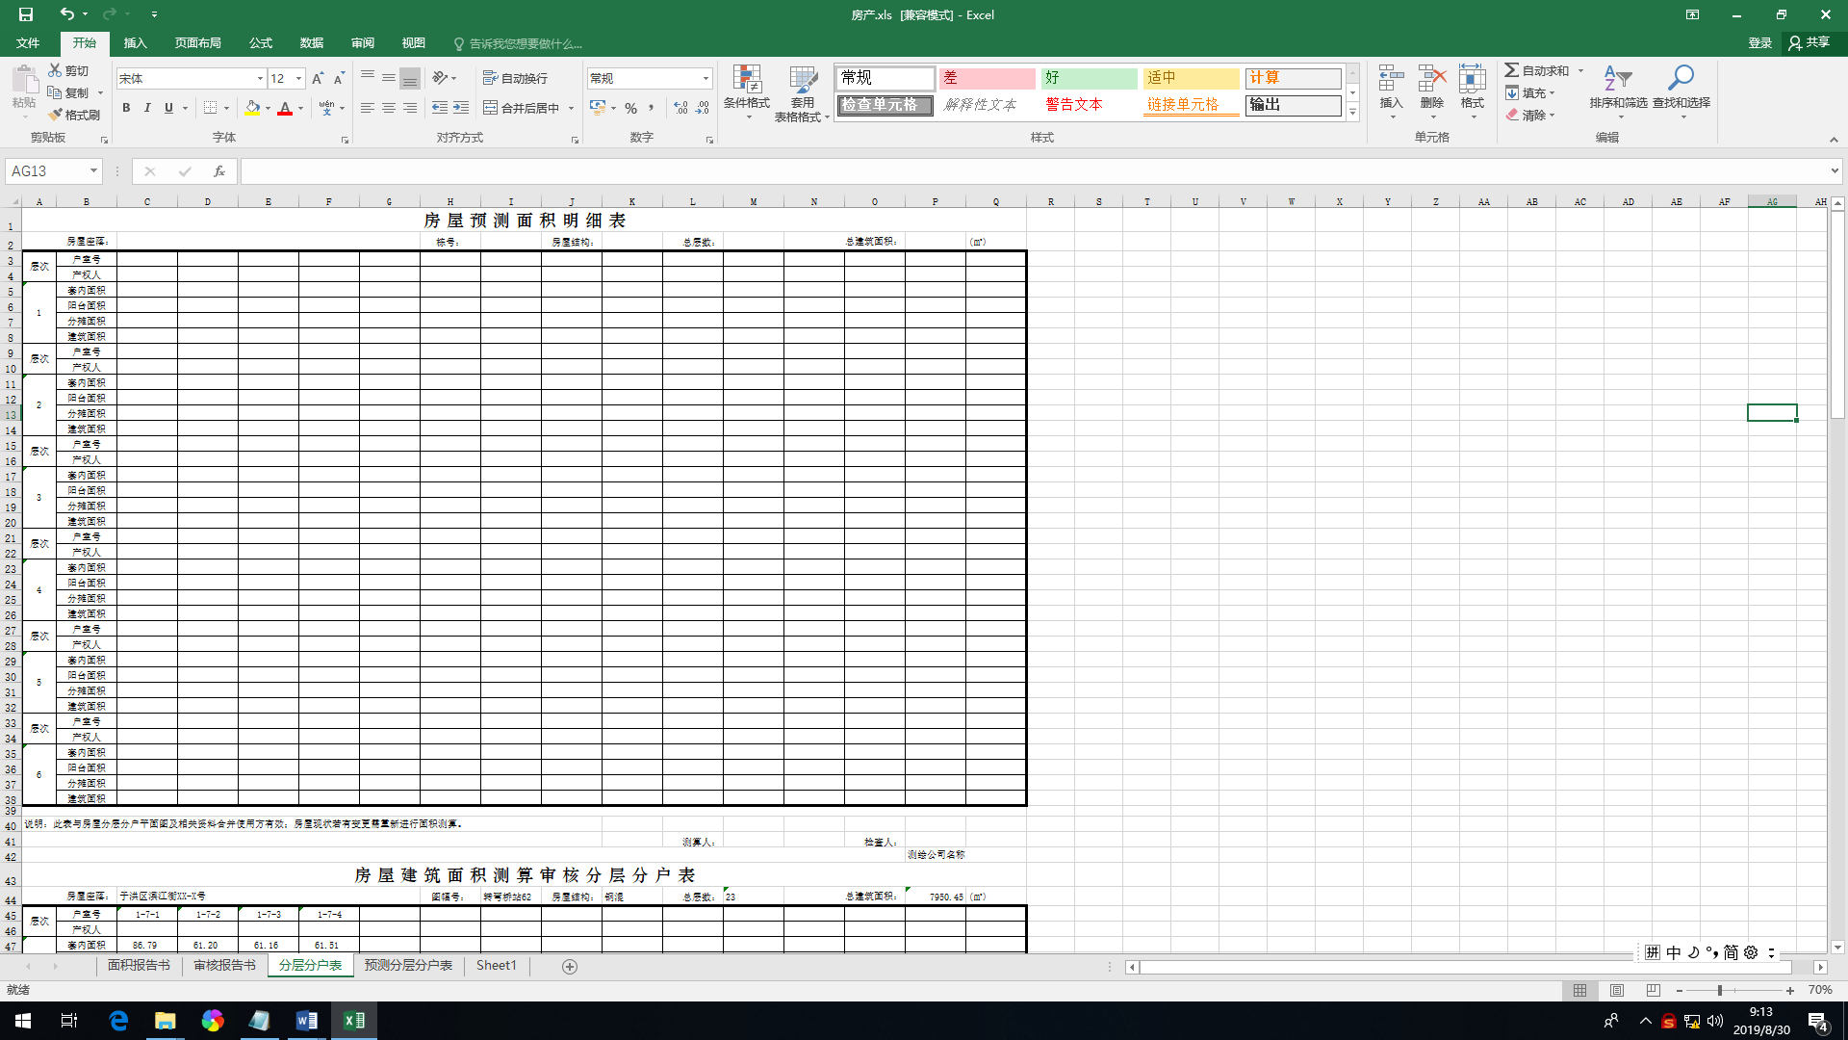
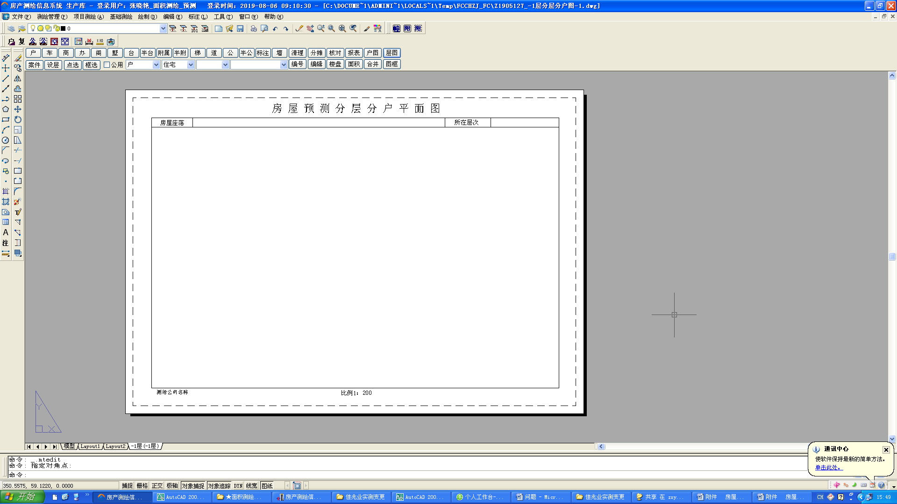
 | 房屋实测面积报告书
委托单位
栋 号 |  |  |  |  | 座 落
建设工程规划 许可证编号
项目名称 |  |  |  |  | 竣工验收时间
施工图纸  设计单位 |  |  |  |  | 设计号
房屋层数 |  |  |  |  | 房屋结构
层数统计
层数状况 |  | 规划状况 |  |  |  | 测绘状况
地上层数
地下层数
面积状况 面积单位：平方米
住宅 建筑面积 |  |  |  | 所在层数
商业 建筑面积 |  |  |  | 所在层数
物业 建筑面积 |  |  |  | 所在层数
社区 建筑面积 |  |  |  | 所在层数
车库 建筑面积 |  |  |  | 所在层数
其他用房 建筑面积 |  |  |  | 所在层数
总建筑面积
备注：
测绘单位名称
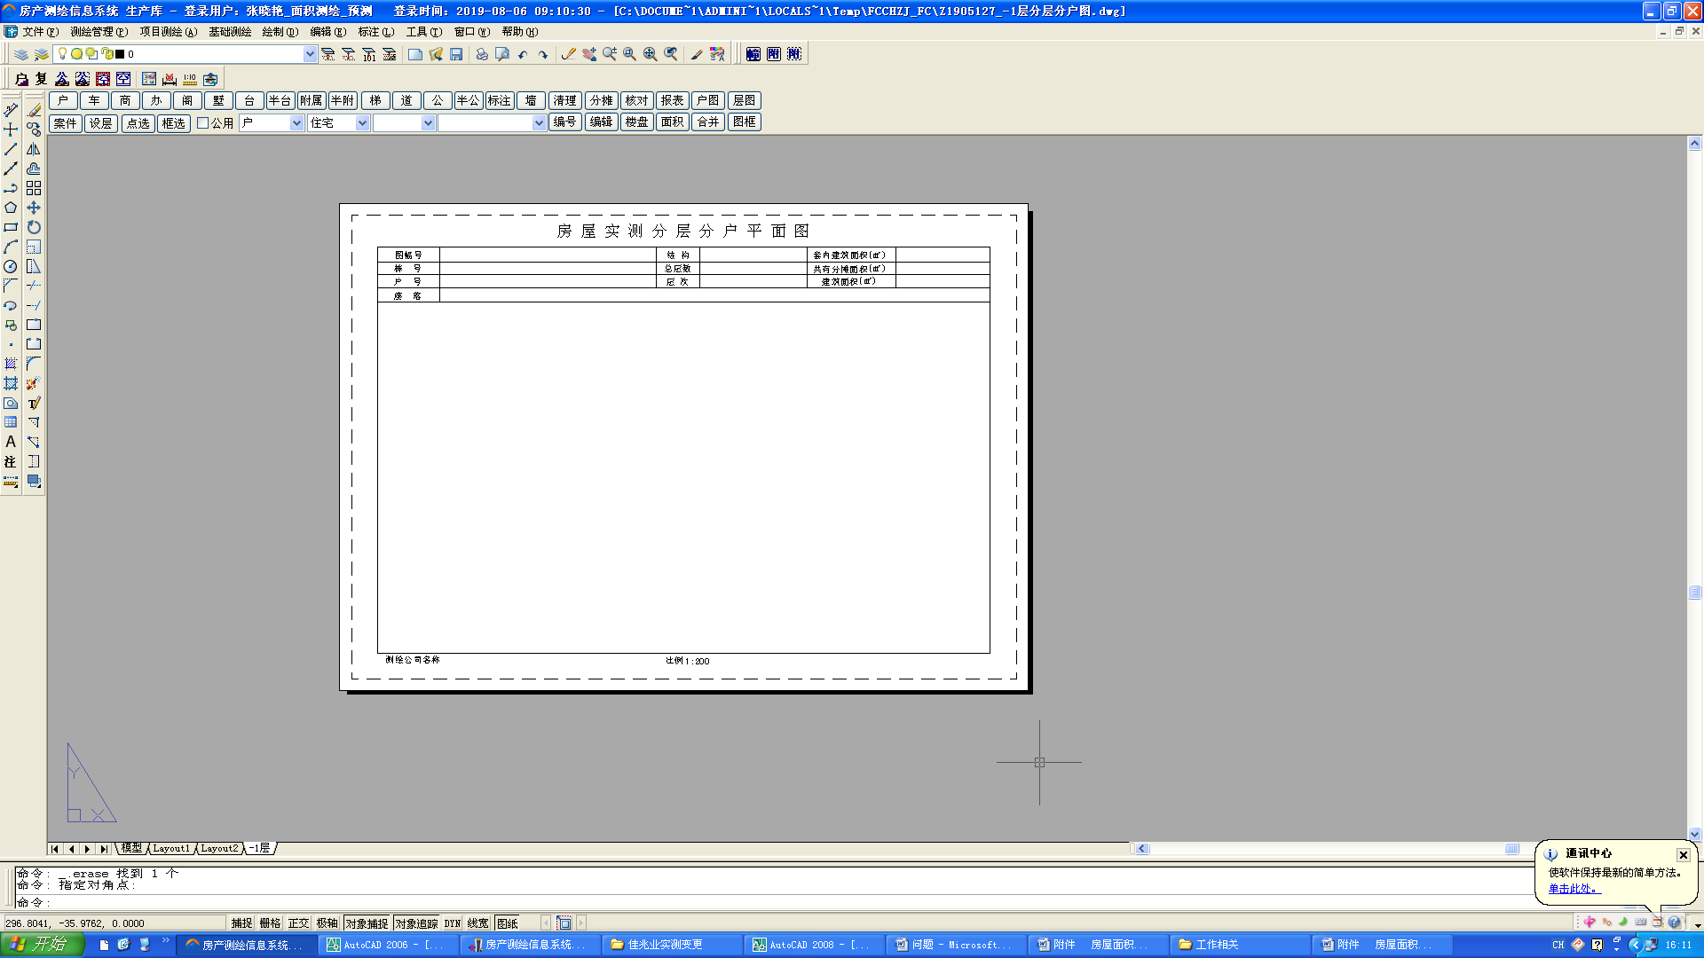
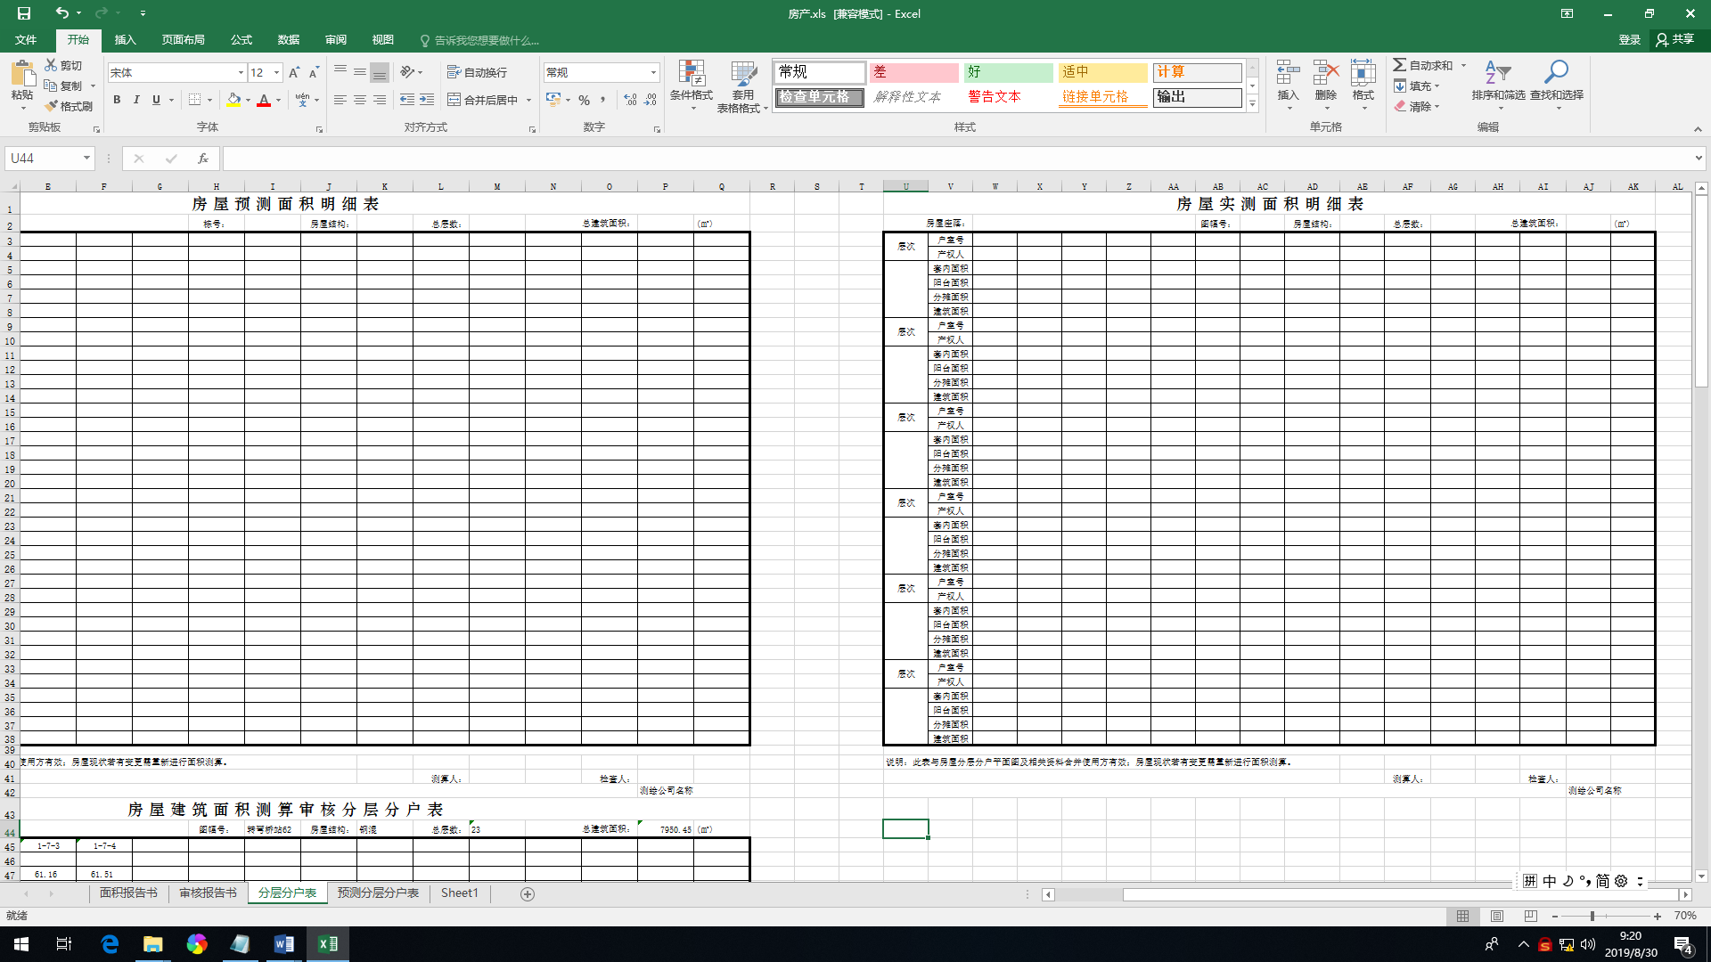
房屋分层面积表
层名 | 层建筑面积 | 层套内面积 | 层公用面积 | 阳台面积
-1层
1层
2层
3层
4层
5层
6层
7层
8层
9层
10层
11层
12层
…
…
…
…
…
…
…
…
…
…
…
…
…
…
…
…
…
出屋面
总建筑面积： |  | 总共有建筑面积：
测绘单位名称
房屋共有建筑面积信息表
共有  建筑面积 | 共有  部位名称 | 所在层次 | 分摊对象 | 面积值（平方米）
被分摊的  共有面积 | 外墙
被分摊的  共有面积 | 楼梯、电梯、前室及管井
被分摊的  共有面积 | 电梯机房
被分摊的  共有面积 | 配电室
不被分摊的  共有面积 | 水箱间
不被分摊的  共有面积 | 消防控制中心
备注：该房屋公用面积分摊依据《房产测量规范》（GB/T17986）、《沈阳市房屋面积测量与计算技术规程》及公用部位使用说明进行分摊。
房屋坐落： 施工栋号：
测绘单位名称

房屋共有建筑面积分摊计算明细表

房屋坐落： 施工栋号：
 | 全楼分摊  共有  建筑面积 |  | 单元分摊  共有  建筑面积 |  | 非住宅分摊  共有  建筑面积 |  | 不参与分摊  共有  建筑面积 |  | 共有  （公用）  建筑面积汇总
共有  部位名称 |  |  |  |  |  |  |  |  | 共有  （公用）  建筑面积汇总
共有  部位所在层次 |  |  |  |  |  |  |  |  | 共有  （公用）  建筑面积汇总
面积（平方米）
户室号：______
户室号：______
户室号：______
户室号：______
备注：该房屋公用面积分摊依据《房产测量规范》（GB/T17986）、《沈阳市房屋面积测量与计算技术规程》及公用部位使用说明进行分摊。

